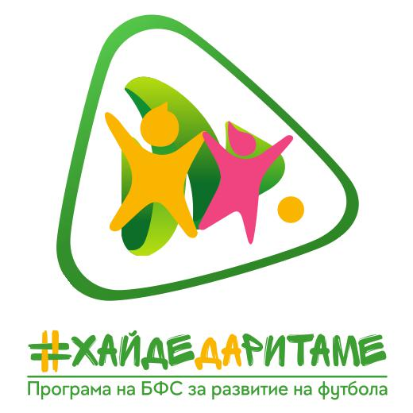
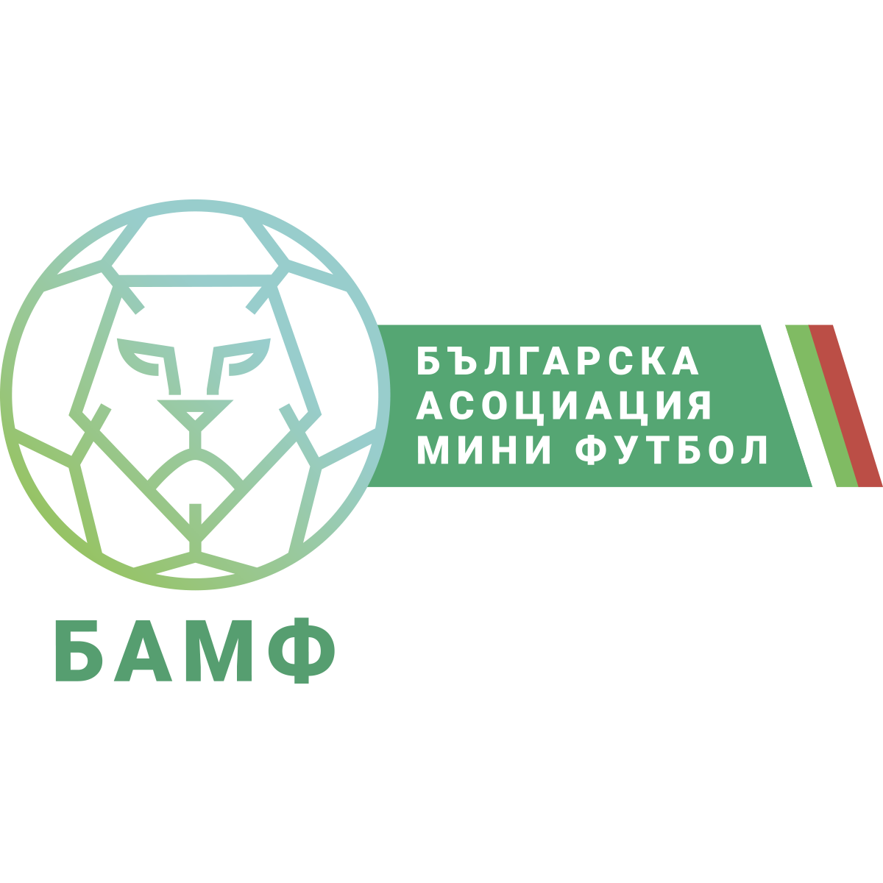

РЕГЛАМЕНТ
на
верига турнири по мини футбол за смесени ученически отбори

I. УКАЗАНИЕ НА ТУРНИРА
- С настоящия регламент се постановяват условията за участие, организиране и провеждане на верига ученически турнири по мини футбол за смесени ученически отбори 2-3 клас
- Организатори на инициативата са Българска асоциация мини футбол (БАМФ) и Българският футболен съюз (БФС)
- Верига турнири по мини футбол за смесени ученически отбори се състои от 8 квалификационни турнира, в който участват училищни отбори от определени районни администрации и Финален турнир, включващ 8-те победителя от квалификационните турнири.
- Във всеки квалификационен турнир могат да вземат участие училищни отбори от 3 районни администрации.
- В Приложение 1, към настоящия РЕГЛАМЕНТ са посочени - място и дата на турнирите, районно разпределение, срокове за подаване на заявка и програма на турнира.

II. УЧАСТИЕ
- Право на участие в турнира имат училищни отбори, съставени от момичета и момчета 2-4 клас.
1.1. Задължително условие е всеки отбор да бъде представян с минимум 3 момичета, от които поне 1 да е постоянно на терена.
1.2. Един отбор се състои от 8 до 12 състезатели.
1.3. Няма ограничение в броя отбори, с които едно училище може да участва.
- Участие в квалификационен турнир за заявява, чрез подаване на Заявка (Приложение 2)
2.1 При желания за участие на дадено училище с повече от 1 отбор, същото изрично се посочва в подадената Заявка;
2.2.Заявките са подават сканирани, с подпис на директор и печат на училището, по електронна пощa - bamf@abv.bg
2.3. Не се разглеждат заявки, които не отговарят на т. 2.1, Раздел II
2.4. Не са подава Заявка за участие във Финалния турнир, за него автоматично се класират победителите от 8-те квалификационни турнира.
- Необходими документи (, които се предоставят на място преди стартиране на футболните срещи):
  - Списък на отбора– с две имена и клас, заверен /подписан/ от директор, с печат на училището.
  - Ученическа карта, предоставя се от водача на отбора при поискване.
3.3. Документ за предсъстезателен медицински преглед, извършен не по-рано от 72 часа преди състезанието (съгласно чл. 17 от НАРЕДБА № 24 от 5.11.2019 г. за условията и реда за организиране и провеждане на тренировъчна и състезателна дейност на децата и учениците извън учебния план)
3.4.Заповед на директора за определяне на педагогическите специалисти от училището участник
3.5 . Застрахователна полица „Злополука”, индивидуална или групова.

ІII. ПРАВИЛА ЗА ПРОВЕЖДАНЕ И КЛАСИРАНЕ
- Схемата на провеждане на квалификационните турнира, зависи от броя на постъпилите заявки.
- Програмата за всеки квалификационен турнир ще бъде видима в срок до 3 дни преди старта на конкретното състезание
- Правила за провеждане:
3.1. Отборите играят в състав от 5+1 футболисти и 6 резерви, които се вписват в съдийски протокол преди началото на срещата
3.2. Отборите имат право на неограничен брой смени на мач. Смените се извършват само при спряла игра и след разрешение на съдията.
3.3. Футболните срещи се играят на игрища с размери 40х20м., в две полувремена по 15 минути, с почивка между полувремената - 5 минути.
3.4. Спортният екип на състезателите е стандартен – фланелка, гащета, чорапи, /по желание предпазни кори, чисти спортни обувки, стоножки/
3.5. Не се допускат състезатели с бутонки!
*Състезатели с неподходящо обкекло и спортни обувки, няма да бъдат допуснати до терена!

3.6. Всеки отбор се представя пред организаторите само и единствено от водача на отбора.
3.7. При изпълнение на свободен удар стената е на отстояние 5 метра.
3.8 Наказателен удар /дузпа/ се изпълнява от 6 метра.
3.9. Странично хвърляне /тъч/ се изпълнява с крак.
3.10. Състезател, получил червен картон /два жълти картона/, напуска терена и няма право да играе до края на срещата. Отборът му играе с числено намелен състав 2 /две/ минути, след което друг футболист попълва състава.
3.11. Ако състезателят не подлежи на по-голямо наказание, по преценка и предложение на съдията, може да вземе участие в следващата среща на отбора си.
3.12. При грубо, неспортсменско поведение /удар, ритане, блъскане/ срещу съдия или противников състезател, виновният състезател се дисквалифицира до края на турнира.
3.13. На отбор, закъснял 15 минути след указания в програмата начален час на срещата, се присъжда служебна загуба.
3.14. Отбор, демонстративно напуснал терена, се дисквалифицира и отстранява от турнира.
3.15. Съдийските отсъждания и фиксираните крайни резултати в срещата са окончателни и не подлежат на оспорване.
3.16. Жалби за формални нарушения на правилата, предопределящи резултата от срещата, или от съдийско естество, се приемат и разглеждат подадени в писмена форма до 15 минути след завършване на мача и преди следващата среща на отбора подал възражение.
3.17. Делегатът (организатор) на срещата, е длъжен да се произнесе преди начало на следващата среща.
3.18. Не се разглеждат жалби от отбори, които не участват в съответната среща.
3.19. При констатирани нередности от организаторите се налагат санкции без да има подадена жалба.
3.20. По всички въпроси и казуси, неупоменати в този Регламент, решения се взимат от организаторите на турнира, на база нормативните документи на Български футболен съюз.
3..21 Организаторите си запазват правото на промяна в графика на турнира.
4. Начин на класиране (квалификационен и финален турнир),
4.1. По време на груповата фаза (квалификационен и финален турнир), при победа се присъждат 3т., при равенство 1т., а при загуба 0т.
4.2. Класиране по време на груповата фаза се определя по:
4.2.1.Брой спечелени точки.
4.2.1.Резултатите от преките срещи между отборите.
4.2.3.Обща голова разлика.
4.2.4.Повече отбелязани голове.
4.2.5.Спортсменство („феърплей“– наказателни точки – ж.к. – 1т; ч.к. – 3т.)
4.3. Класиране по време на елиминационна фаза и финал - Срещите са в зависимост от приетата и утвърдена формула - елиминация.
4.3.1 При равенство в елиминационната фаза не се играе продължение, а се преминава към наказателни удари /дузпи/ по 3 за всеки отбор, при равен резултат се продължава изпълнението до определянето на победител.

IV. НАГРАДИ
1.За всеки квалификационен турнир първите 3 /три/ отбора получават купи, медали и индивидуални награди.
2. Осемте отбора, класирали се за Финалния турнир, получават екипировка за 12 човека, с която трябва да се състезават по време на финалния турнир.
3. Шампионът получава възможност да бъде на тренировъчен лагер с националния отбор на България по футбол или друга подобна възможност

*За всички неупоменати казуси в настоящият регламент се взимат в предвид нормативните документи на БФС за спортно-състезателната 2022 – 2023!

За контакт и допълнително информация – Пламен Божидаров
ТЕЛ: 0889537303

